Параметр | YDlidar 4ROS | RPlidar S2P
 | 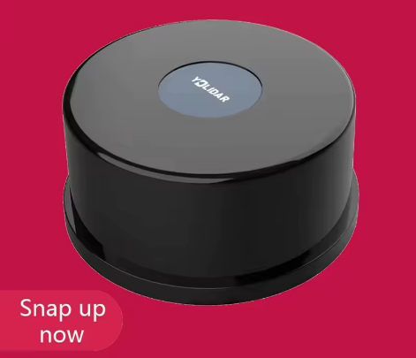 | 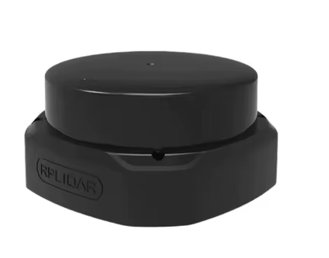
Дальность при отражении поверхности более 80%, м | 30 | 50
Дальность при отражении поверхности менее 10%, м | 10 | 15
Частота получения сканов, Гц | 20 | 32
Защита | IP65 | IP65
Цена, руб | 26 000 | 40 000
 | https://aliexpress.ru/item/1005010250164818.html?shpMethod=CAINIAO_STANDARD&sku_id=12000051677494497&spm=a2g2w.productlist.search_results.1.202c1cd0PMdja1 | https://aliexpress.ru/item/1005012169948081.html?shpMethod=CAINIAO_STANDARD&sku_id=12000057663769619&spm=a2g2w.productlist.search_results.6.6d255aa0XXQwIR  https://aliexpress.ru/item/1005008790608977.html?sku_id=12000051905112068&spm=a2g2w.productlist.search_results.19.68ea2a49uo8Kd3

